新 书 推 荐

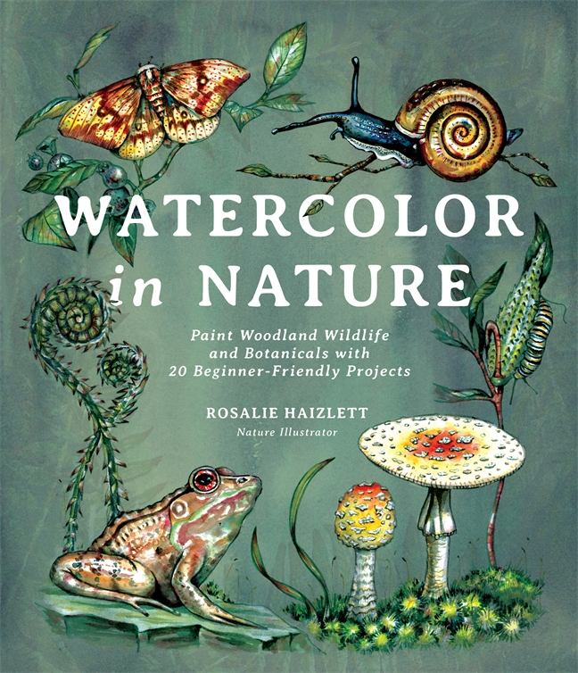
中文书名：《自然界中的水彩》
英文书名：WATERCOLOR IN NATURE
作 者：Rosalie Haizlett
出 版 社：Page Street Publishing
代理公司：St. Martin/ANA/Connie
出版时间：2021年11月
代理地区：中国大陆、台湾
页 数：296页
审读资料：电子材料
类 型：艺术设计

内容简介：

艺术家和教育家罗莎莉·海兹莱特（Rosalie Haizlett）将她著名的自然观察工作坊带到读者的家中，收集了20个受自然世界启发的循序渐进的水彩画案例

自然插画家罗莎莉·海兹莱特用她的速写本和水彩画徒步穿越了无数的森林，记录了她遇到的植物、动物和风景。她还通过广受欢迎的在线课程和现场讲习班，教数万名学生绘画和欣赏自然之美。

在这本书中，罗莎莉提供了一步一步的指导，如何在她充满活力的干湿水彩风格中描绘20个现实的昆虫、菌类、鸟类、植物和哺乳动物。学习你需要在户外成为一个更好的观察者的技能，拍摄你自己的参考照片，画各种各样的主题，这样你可以继续从自然中汲取灵感，在你完成本书中的项目很久之后。一路上你还会学到一些有趣的自然知识!无论你是一个完全的初学者或准备把你的技能到下一个水平，罗莎莉在这里带你通过每一步的过程。

作者简介：

罗莎莉·海兹莱特（ROSALIE HAIZLETT）与国家公园管理局和美国鱼类及野生动物管理局等知名组织合作。最近，她是大烟山国家公园和缅因州国家奥杜邦协会的驻馆艺术家。她目前在西弗吉尼亚州工作。

内文插图：
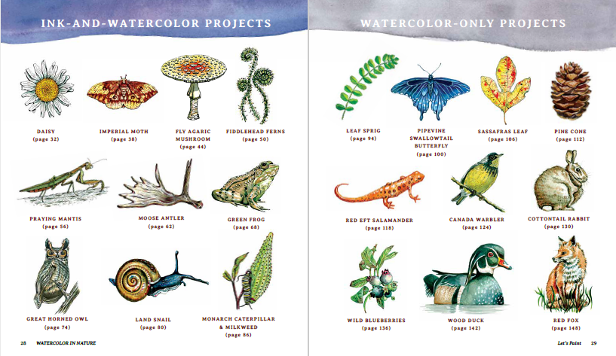
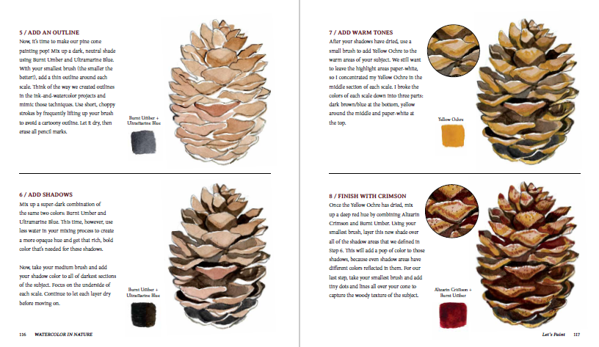

谢谢您的阅读！
请将回馈信息发至：萧涵糠(Connie Xiao)
安德鲁﹒纳伯格联合国际有限公司北京代表处
北京市海淀区中关村大街甲59号中国人民大学文化大厦1705室, 邮编：100872
电话：010-82449325
传真：010-82504200
Email: Connie@nurnberg.com.cn
网址：www.nurnberg.com.cn
微博：http://weibo.com/nurnberg
豆瓣小站：http://site.douban.com/110577/
微信订阅号：ANABJ2002


